**Einrichtung eines Forums für Ostsee Discgolf Kellenhusen e.V.**

Ziel dieses Forums, das ich auf Anregung vom „Präsi“ angelegt habe ist es, daß wir Mitglieder miteinander kommunizieren können und Termine einstellen können, auf die dann alle Vereinsmitglieder und die vom Vorstand berechtigten Personen Zugriff haben. Das vereinfacht die Kommunikation.

**Vorgehensweise Anmeldung zum Forum**

Bitte die Internetseite <http://ostseediscgolf.forumieren.com> aufrufen, oder auf unserer Internetseite unter **Forum** den Link zu der o.g. Seite anklicken. Ihr gelangt dann auf diese Seite.

Danach bitte auf Anmelden klicken.

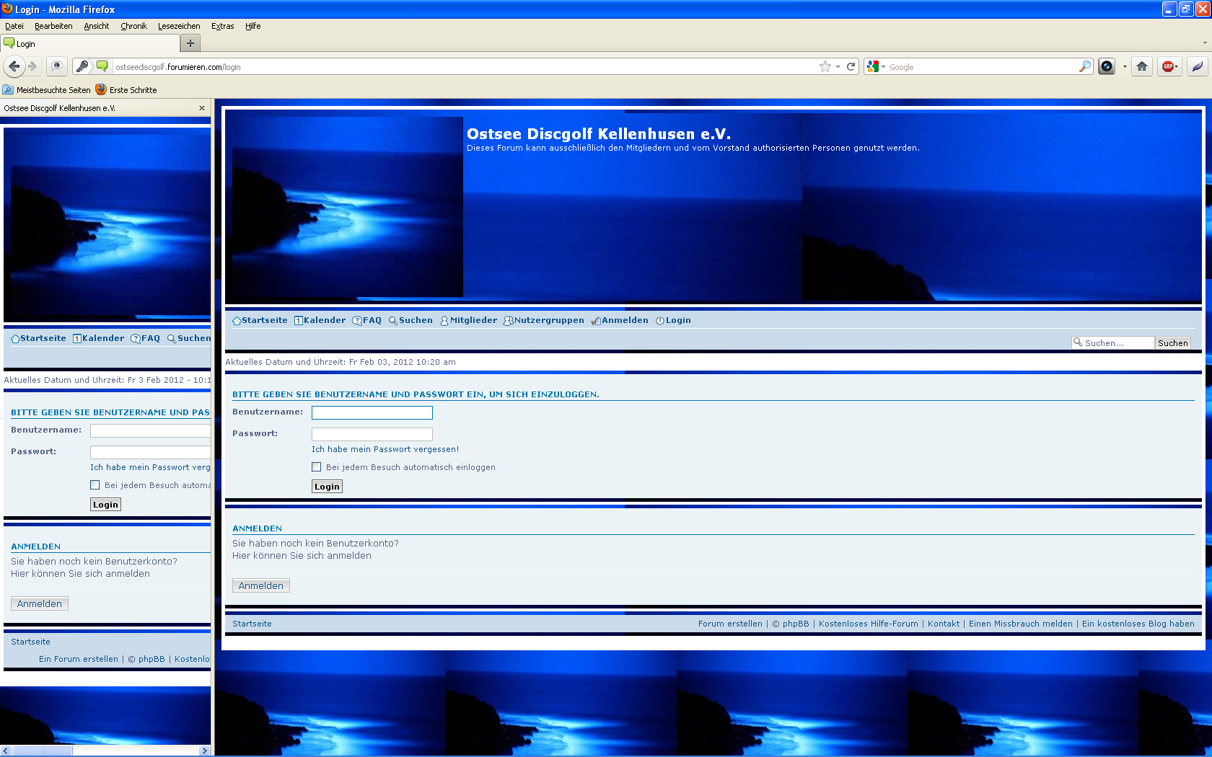

Nach der Anmeldung erscheint nachfolgender Bildschirm:

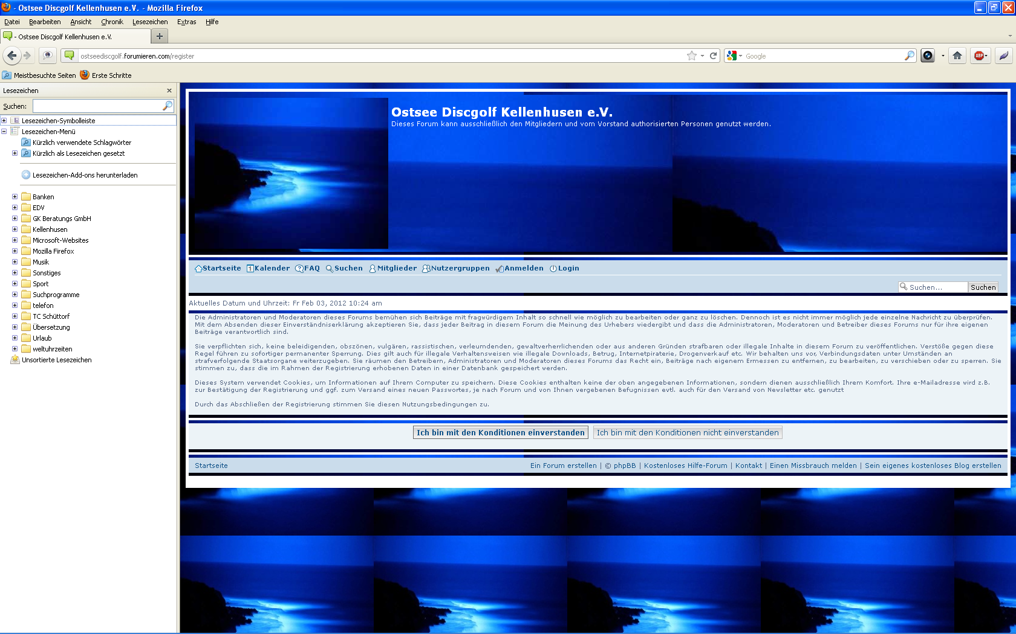

Bitte auf „ich bin mit den Konditionen einverstanden“ klicken

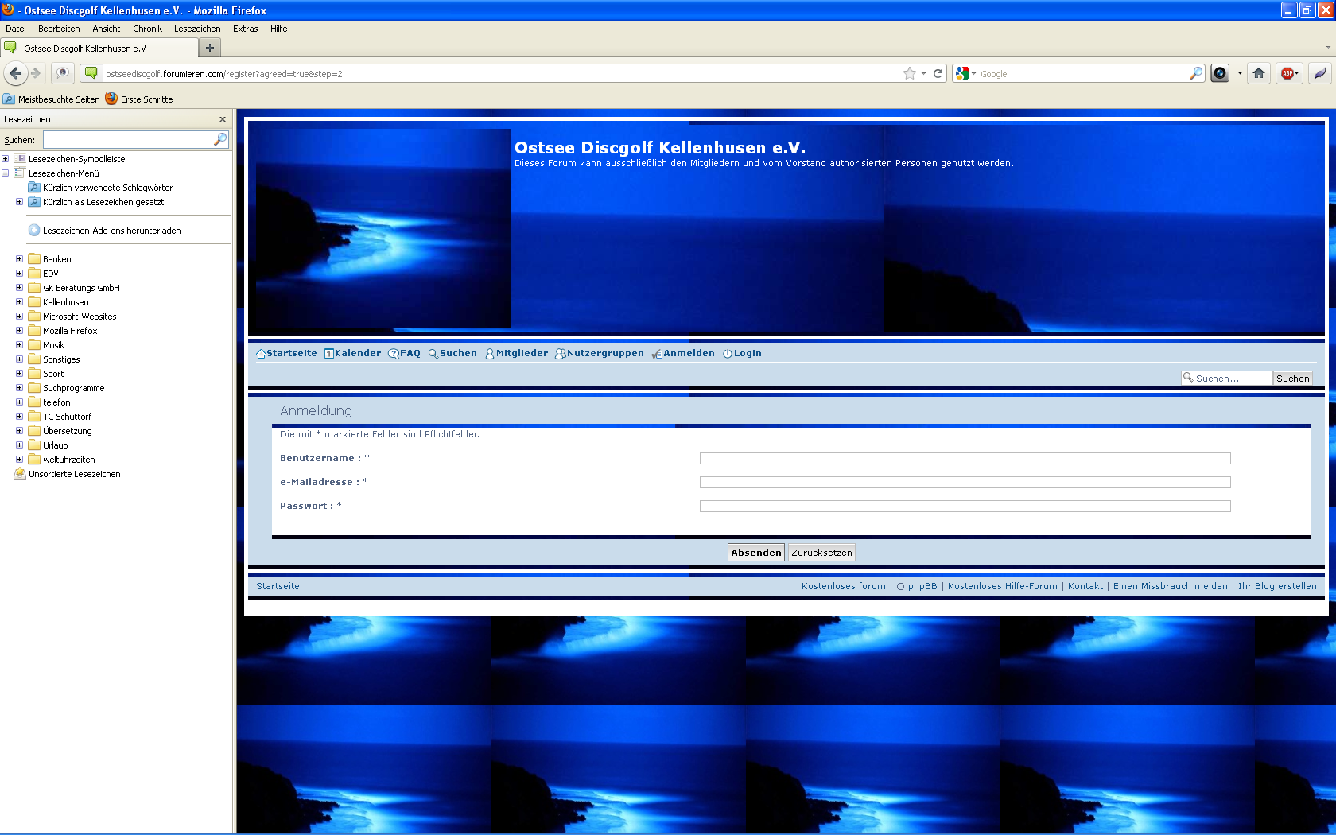

Bitte anmelden mit Benutzername, E-Mail und Passwort. Danach den Button „Absenden“ drücken.

Bitte als Benutzernamen den gleichen wie aus **der Mitgliederliste** nehmen und bitte auch die **gleiche E-Mail Adresse verwenden.**

**Danach den Button Absenden drücken.**

Nach dem Absenden bekommt Heiko eine Mail in der er bestätigen muss, das der Zugriff auf unser Forum berechtigt ist.

**Erst dann ist der Zugriff möglich.**

Für mich ist es auch das erste Mal, dass ich so ein Forum einrichte, deshalb bitte ein wenig Nachsicht, wenn es am Anfang noch ein wenig rumpelt.

Viele Grüße

Gerd-Peter Kastein

-Mc Stone-